**Manual de instalação e configuração do Squid no CentOS versão 6.10**

O Squid Proxy é um servidor de proxy amplamente utilizado no Linux. Uma de suas principais características é a função de armazenamento em cache do conteúdo da Web acessado pelos usuários.

Cache é uma espécie de depósito de objetos da Internet, como arquivos e páginas completas. Ele é utilizado para facilitar o acesso aos conteúdos e entregá-los de forma segura ao solicitante já que armazena o conteúdo previamente acesso, dessa forma, consegue entregar requisições solicitadas sem a necessidade de buscá-lo novamente na internet.

Como instalar o Squid?

1 – Digite o seguinte comando (como usuário root):

#yum install squid

2 – Após instalar o Squid é necessário realizar a configuração do encaminhamento de portas através do firewall, para isso, digite o comando:

#setup

Agora siga as informações conforme as imagens abaixo:

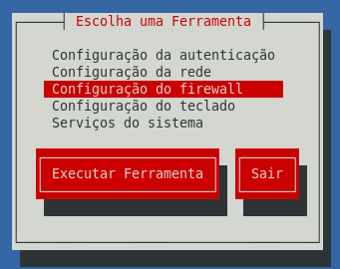

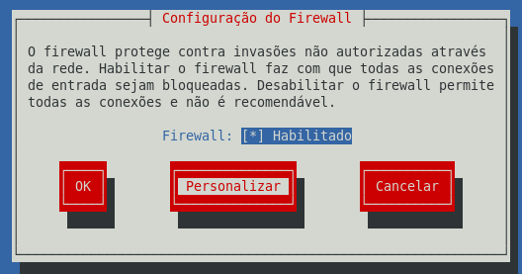

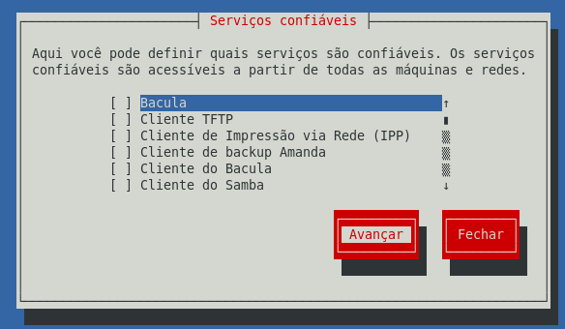



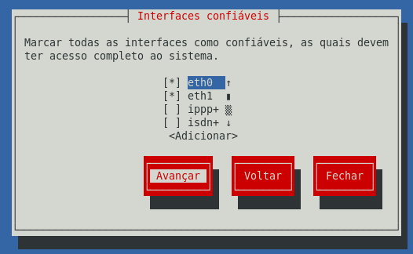

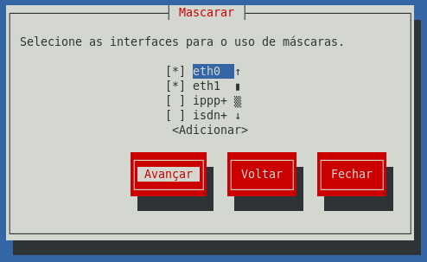

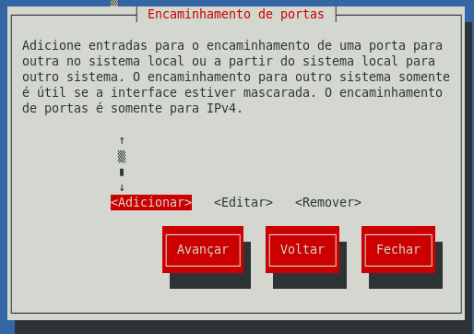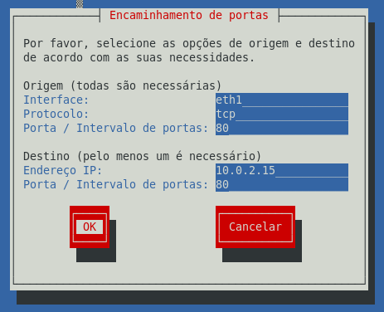

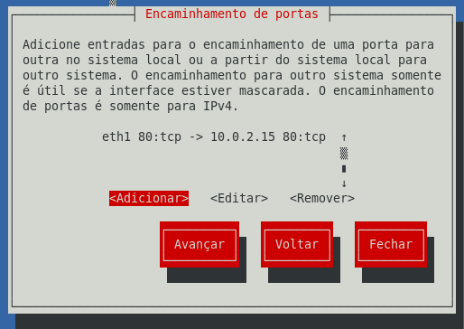

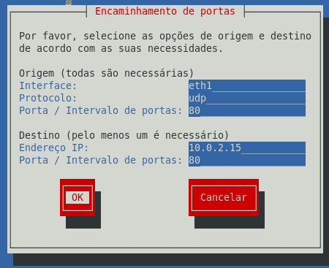

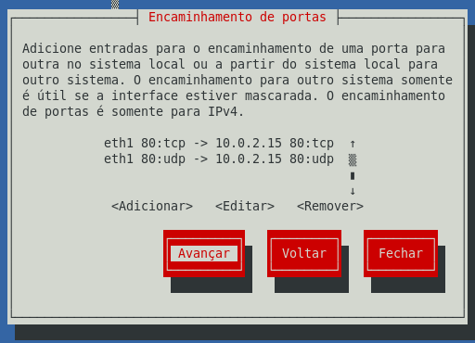

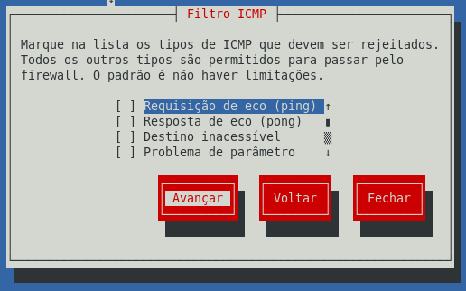

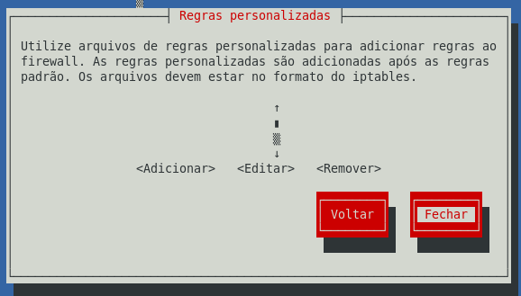



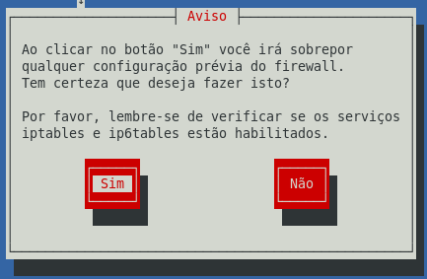

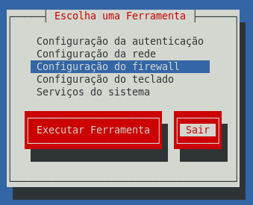

3 – Agora vamos editar o arquivo de configuração do Squid, vá até /etc/squid e abra o arquivo de configuração:

#vi squid.conf

Escreva as linhas abaixo:

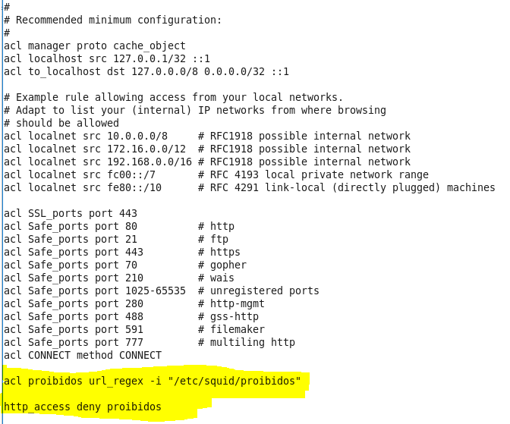

Salve e saia do arquivo

Agora vamos criar o arquivo proibidos, esse arquivo contém as palavras que serão filtradas pelo Squid

#vi proibidos

Deixe o conteúdo como na imagem:



Salve e saia do arquivo

Agora vamos reiniciar o serviço

#service squid restart

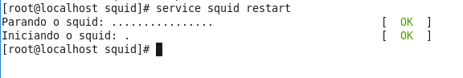

Agora vá até a máquina virtual cliente (Windows) e abra o navegador:

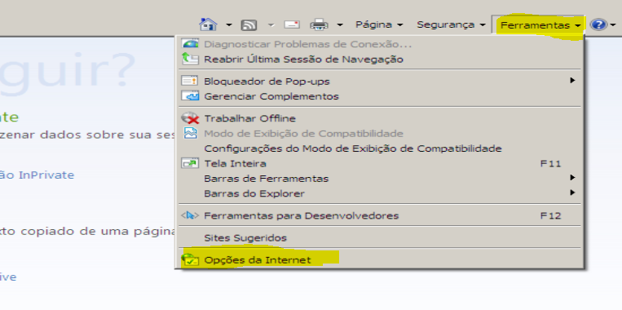

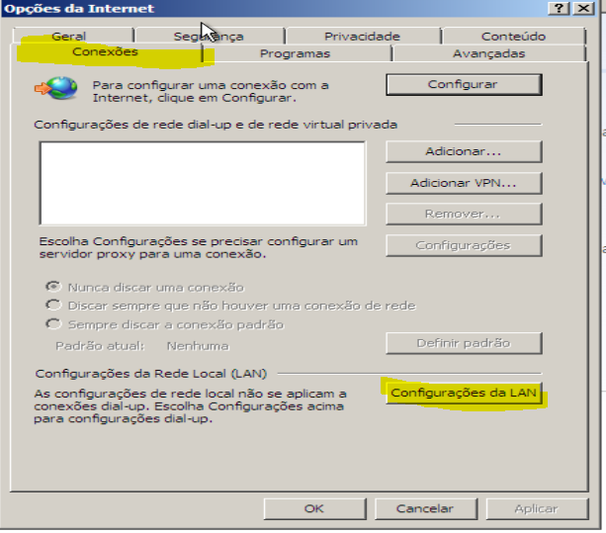

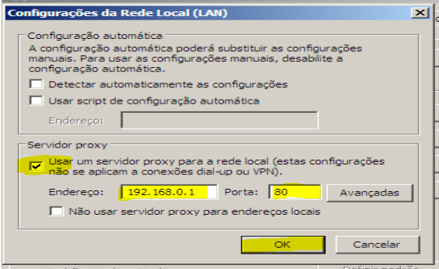

Agora realize os testes de navegação, todos os sites que estão dentro do arquivo proibidos não devem ser acessados, de mesma oposta, os sites que não estão no arquivo devem ser acessados normalmente.

Esse não está na lista de proibidos

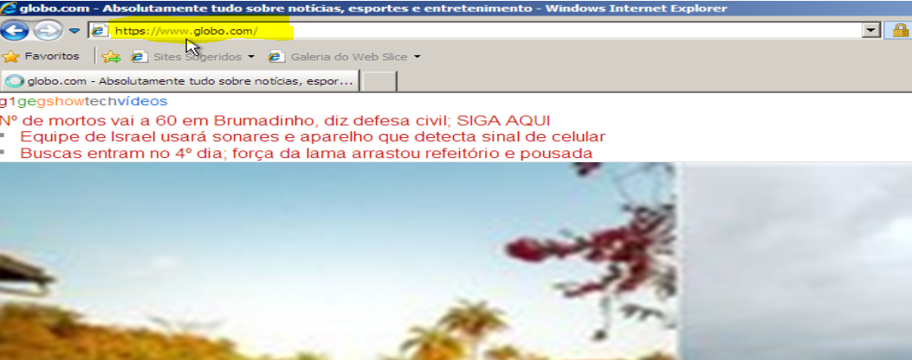

Esse está na lista de proibidos

